**ALEJANDRO HERNÁNDEZ CASTAÑEDA**

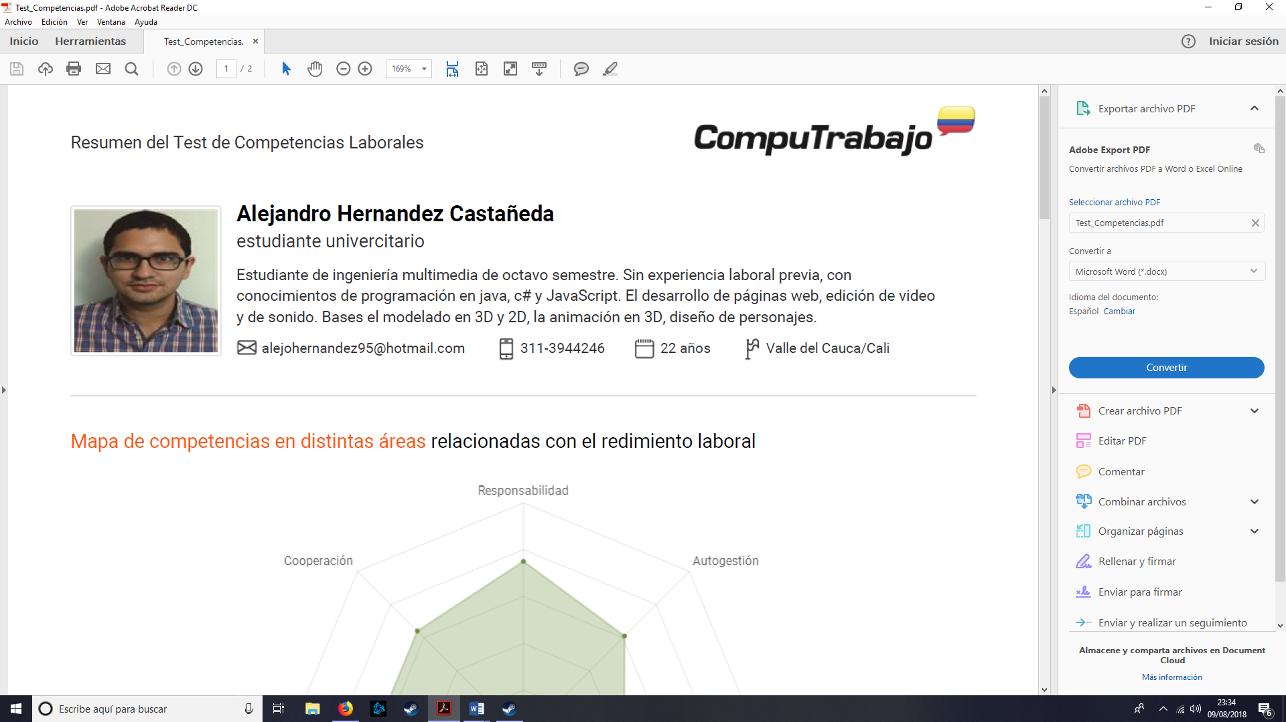

**Celular:** + (57) 311-3944246 **E-mail:** [alejohernandez95@hotmail.com](mailto:alejohernandez95@hotmail.com)

**Dirección:** AV 4B No. 58N-62 Apartamento C-302 Santiago de Cali

**PERFIL PROFESIONAL**

Estudiante de ingeniería multimedia de octavo semestre. Sin experiencia laboral previa, con conocimientos de programación en html5, java, c# y JavaScript. Conocimiento en el desarrollo de páginas web aplicando JavaScript y HTML 5. Edición de imagen, video y de sonido; en Adobe Illustrator y photoshop, Adobe After Effects y Adobe Audition. Bases en el modelado en 3D y 2D en Maya, la animación en 3D en maya, los conceptos del diseño de personajes y de historias. Análisis de páginas web y análisis de comportamiento dentro de estas.

**ÁREAS DE COMPETENCIA**

**Experiencial:**

* Sin experiencia

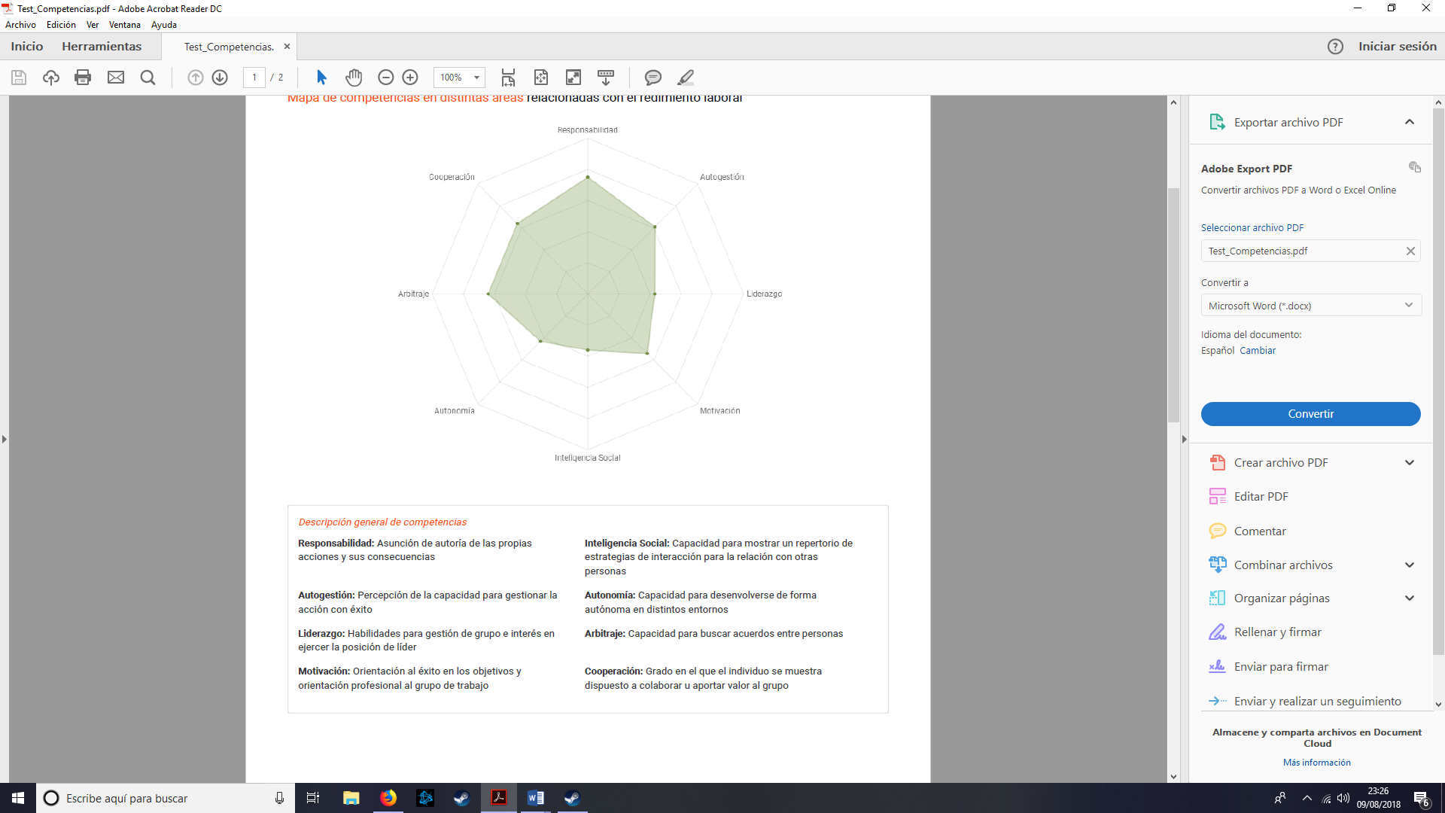

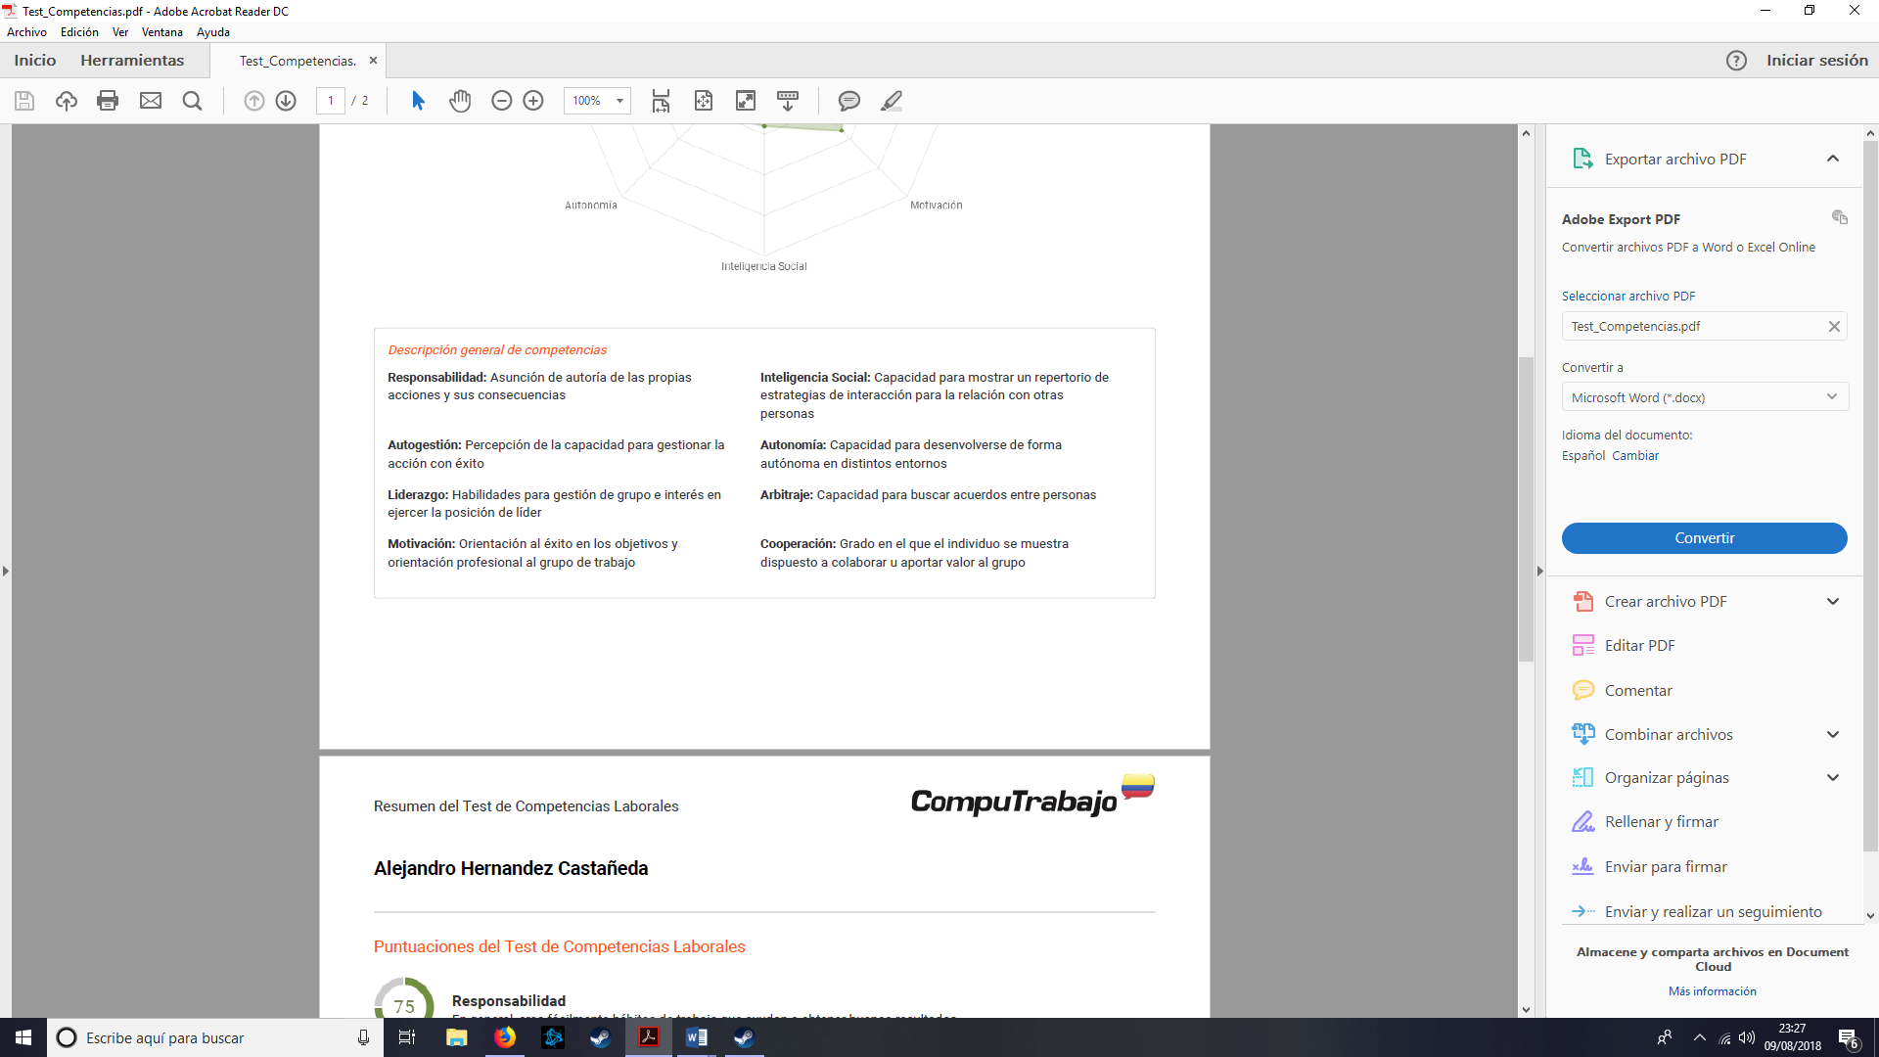

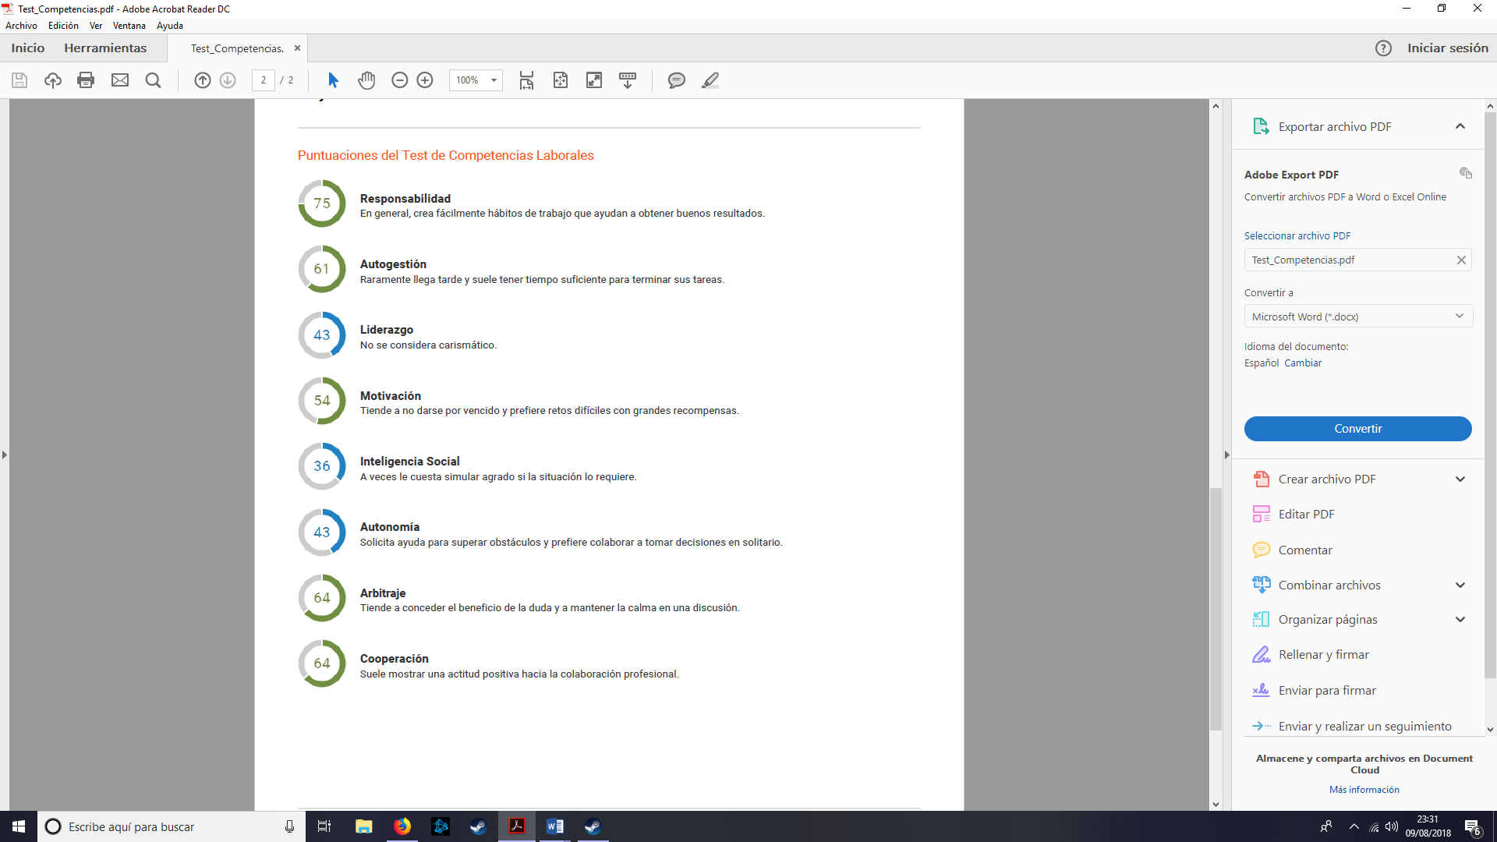

**FORMACIÓN ACADÉMICA**

**Ingeniería multimedia** Actualmente estudiando

Universidad Autónoma De Occidente

**Bachillerato** Completado

Colegio el Pinar

**OTROS ESTUDIOS**

**Learn English** 2015

Ingles Nivel básico

**REFERENCIAS**

**Carmenza Hernández Hincapié**

Directora de Ventas

Seguros Bolívar

Celular: + (57) 312- 766- 7508

**Ana milena Jaramillo**

Contadora publica

Holística S.A.S

Celular: + (57) 313- 543- 0535